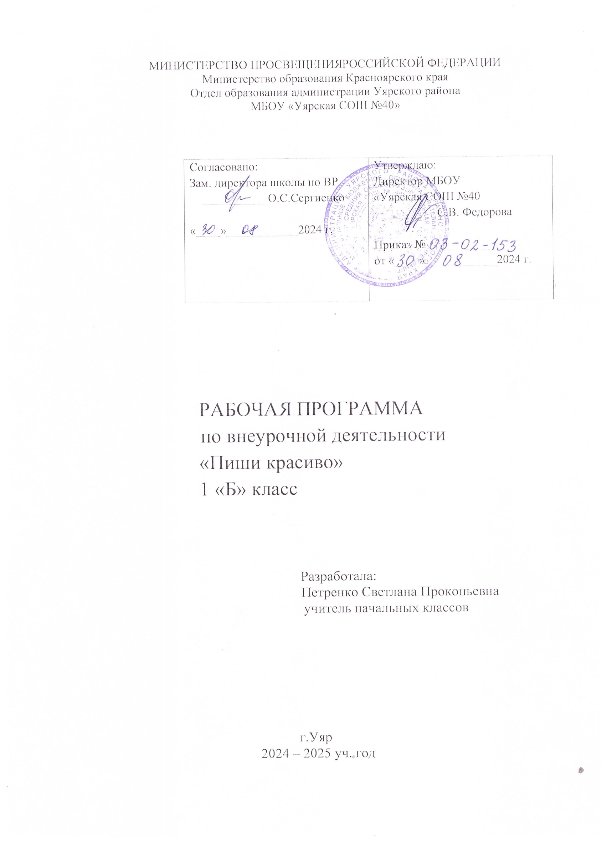

**Пояснительная записка**

Рабочая программа кружка «Пишу красиво» разработана на основе:

* Федерального закона от 29.12.2012 № 273-ФЗ «Об образовании в Российской Федерации»;
* Федерального государственного образовательного стандарта начального общего образования (Приказ Министерства образования и науки Российской Федерации от 06.10.2009 № 373);

**Актуальность**

Начальная школа призвана заложить основы гармоничного развития учащихся, обеспечить формирование прочных навыков грамотного письма, развитой речи. Курс занятий “Пишу красиво” занимает важное место в решении практических задач, которые состоят в том, чтобы научить детей правильно и грамотно писать, обогатив речь учащихся, дать начальные сведения по русскому языку, обеспечить разностороннее развитие школьников.

Работа над связной устной и письменной речью осуществляется на всех уроках русского языка и чтения, но самые оптимальные условия можно создать при проведении занятия «Пишу красиво».

Исключительно велико значение умения пользоваться письменной речью для каждого человека. При этом письмо становится подлинным средством общения, если будет правильным, чётким и грамотным. Систематическая работа по формированию почерка учащихся – одна из главных задач школы. Каллиграфически правильное письмо содействует эстетическому, эмоциональному воспитанию школьников, воспитанию аккуратности, сосредоточенности старательного отношения к выполнению любой работы.

Работа по формированию каллиграфических навыков у младших школьников начинается с 1 класса и продолжается в течение всего обучения в начальной школе. Цели и задачи такой работы тесным образом связаны с формированием правильных и устойчивых орфографических, грамматических и синтаксических навыков письма. Поэтому на уроках необходимо формировать умения каллиграфического самоконтроля и каллиграфической зоркости. В условиях современного обучения не потеряло актуальности утверждение известного методиста С.П.Редозубова о том, что, борясь за хороший почерк и хорошую тетрадь, мы, по существу, боремся за грамотность учащихся.

Цельзанятий каллиграфией – формирование графически правильного, четкого, достаточно скорого письма. Достижение этой цели зависти от решения многих задач, встающих перед учителем с первых занятий обучения письму.

**Цели и задачи курса**

**Цель** - формирование графически правильного, четкого и достаточно скорого письма.

**Задачи:**

1. Подготовка руки учащихся к овладению навыка письма.
2. Освоение необходимых при письме движений, развитие мелкой мускулатуры руки, глазомера, ориентировки в пространстве страницы, координации движений.
3. Обучение первоначальному письму и формирование каллиграфического навыка.

Цели и задачи предмета чистописания теснейшим образом связаны с формированием навыка письма в целом,обучению воспроизведению форм букв, соблюдению на всей странице одинакового наклона, рациональному соединению букв в словах.соблюдение одинаковой высоты букв в словах на всей строке, пропорции строчных и заглавных букв.

Параллельно на каждом этапе решаются задачи по обучению безотрывному письму и скорому письму.

**Отличительной особенностью** программы «Пишу красиво» является развитие познавательных способностей через задания неучебного характера в виде игровой деятельности. Ведь именно игра помогает младшим школьникам легко и быстро усваивать учебный материал, оказывая благотворное влияние на развитие и личностно-мотивационную сферу. Но в то же время систематическое выполнение данных заданий готовят учащихся к участию в интеллектуальных марафонах и конкурсах.

**Формы работы**

Программа предусматривает сочетание групповых, индивидуальных и коллективных форм проведения занятий. Основу программы составляют развивающие упражнения:

- задания на развитие внимания;

- упражнения на развитие мелкой моторики рук;

- задания на развитие памяти;

- задания на развитие пространственного восприятия, зрительно-моторной координации, умения копировать образец;

- задания на развитие мышления;

- задания на развитие речи, обогащение словарного запаса.

**Сроки реализации программы.**

Программа «Пишу красиво» общеинтеллектуального направления. Рассчитана для детей 7-8 лет. Срок реализации - 1 год. Общая продолжительность обучения составляет в 1 классе – 33 часа.

**Индивидуализация:** Именно в первом классе происходит формирование красивого и правильного письма. Это является важной и необходимой задачей, стоящей перед учителем.Её решение может быть осуществлено на кружке « Пишу красиво».

**Содержание программы**

Изучение курса представлено следующими темами:

Подготовка руки учащихся к овладению навыка письма. Штриховка. Раскраска. Обводка по контуру. Гигиенические требования к посадке, положению тетради, руки, ручки при письме (практическое овладение). Освоение необходимых при письме движений, развитие мелкой мускулатуры руки, глазомера, ориентировки в пространстве страницы, координации движений. Начертание и название основных элементов букв, письменных строчных и прописных букв. Овладение способами соединения элементов букв и букв при письме, знакомство с правилом выбора соединения. Письмо букв, буквосочетаний, слогов, слов, предложений с соблюдением гигиенических требований, правил оформления записей. Формирование элементов самооценки написанного с точки зрения качества письма.

Письмо. Обучение первоначальному письму и формирование каллиграфического навыка.

**Основные требования к каллиграфическому письму**

1. Соблюдение размеров рабочей строки (все элементы букв надо доводить до верхней и нижней линейки рабочей строки; при переходе к письму в тетради в широкую линейку - соблюдать рабочую строку на основе “чувства строки”, оно вырабатывается в ходе письма с комментированием на подготовительном и основном этапах).

2. Соблюдение правильного и единообразного угла наклона при письме (тетрадь должна лежать с наклоном; все линии надо вести прямо на центр груди; проверить наклоны можно по косым линейкам в тетради).

3. Соблюдение одинаковых интервалов между письменными знаками (расстояние между элементами, буквами на строке, между словами в предложении должно равняться примерно букве и строчной; ширина букв должна быть одинаковой, равной ширине буквы и; буквы т, м, ф, ш, щ шире и в полтора раза).

4. Соединение элементов в букве, букв в слове должно производиться по алгоритму трех видов соединения (верхнее, нижнее, средне-плавное).

5. Письмо буквенных комплексов и слов должно быть плавным, связным: надо знать начальную точку для письма каждого элемента, чтобы безотрывно писать целую букву (подготовительный класс); надо знать начальную точку для письма каждой буквы, чтобы безотрывно писать две буквы; останавливаться можно лишь в начальной точке.

6. Писать надо без напряжения (при письме линий вниз рука напрягается - считаем: 1, 2, 3; при письме линий в сторону- вверх рука расслабляется - считаем: и).

7. Писать надо быстро (чтобы научиться писать быстро, нужно соблюдать правила 5 и 6; скорость письма для 1-го класса - 23-35 букв в минуту).

8. Писать надо красиво (на протяжении всего обучения письму вырабатываются критерии красивого письма: чисто, без помарок, четко, по правилам 1-7 и т.д.).

**Планируемые результаты освоения программы**

Предметные результаты:

* соблюдать правила посадки, положения тетради, ручки в руке;
* правильно, аккуратно, разборчиво и, по возможности, красиво писать буквы и оформлять их соединение; сравнивать с образцом и оценивать каллиграфическую сторону своей записи;
* применять при письме правила оформления границ предложений,
* различать два вида чтения: «как говорим» (орфоэпическое) и «как написано» (орфографическое);

Метапредметные учебные действия:

регулятивные:

* выполнять различные учебные действия, пользоваться при этом разными способами помощи, оценивать правильность выполнения действий другими, вносить необходимые коррективы; контролировать и оценивать свои действия;

познавательные:

* осознавать звуки, соотношение звуков и букв, слова, речь (устную и письменную;
* осознанно читать, критически оценивать полученную информацию, соотносить её с собственным опытом, с ранее полученными знаниями;

коммуникативные:

* осознавать речь (говорение, слушание, письмо, чтение) как способ устного и письменного общения людей;
* участвовать в диалоге, в общей беседе, выполняя при этом принятые нормы речевого поведения, культуры речи; задавать вопросы, слушать собеседников, стремиться сделать свою речь понятной, стараться понять мысль другого;
* вступать в учебное сотрудничество с учителем и одноклассниками, осуществлять совместную деятельность, осваивая различные способы взаимной помощи партнёру по общению

Личностные результаты освоения курса

* Овладение начальными навыками адаптации к школе, к школьному коллективу
* Принятие и освоение социальной роли обучающего, развитие мотивов учебной деятельности и формирование личностного смысла учения
* Развитие навыков сотрудничества со взрослыми и сверстниками в разных социальных ситуациях, умения избегать конфликтов и находить выходы из спорных ситуаций

• **Итоговый** контроль в формах

-тестирование;

-практические работы;

-творческие работы учащихся;

- викторина «Пишу красиво и грамотно».

**• Самооценка и самоконтроль** определения учеником границ своего «знания - незнания», своих потенциальных возможностей, а также осознание тех проблем, которые ещё предстоит решить в ходе осуществления деятельности.

Содержательный контроль и оценка результатов учащихся предусматривает выявление индивидуальной динамики качества усвоения предмета ребёнком и не допускает сравнения его с другими детьми. Результаты проверкификсируются в листе наблюдений учителя.

**Для оценки эффективности занятий можно использовать следующие показатели:**

– степень помощи, которую оказывает учитель учащимся при выполнении заданий: чем помощь учителя меньше, тем выше самостоятельность учеников и, следовательно, выше развивающий эффект занятий;

– поведение учащихся на занятиях: живость, активность, заинтересованность школьников обеспечивают положительные результаты занятий;

– результаты выполнения тестовых заданий и заданий из конкурса эрудитов, при выполнении которых выявляется, справляются ли ученики с этими заданиями самостоятельно;

– косвенным показателем эффективности данных занятий может быть повышение успеваемости по разным школьным дисциплинам, а также наблюдения учителей за работой учащихся на других уроках (повышение активности, работоспособности, внимательности, улучшение мыслительнойдеятельности).

**Условия реализации программы**

Для проведения полноценного учебного процесса достаточно кабинета, отвечающего требованиям времени. Кабинет снабжен техническими средствами обучения: компьютер, принтер, интерактивная доска.

**Учебно-методическая литература для учителя**

Волина В. В. Веселая грамматика.

Интернет ресурсы и материалы.

**Оборудование и материалы**

Для каждого ученика:

1) тетрадь в косую линейку

2) простой карандаш, ручка

3) цветные карандаши и ручки

4)Штриховки, раскраски, материал из интернета.

**Календарно-тематический план занятий «Пиши красиво»**

|  |  |  |  |  |
| --- | --- | --- | --- | --- |
|  | **Тема занятия** | **план** | **факт** | **Формы работы** |
| 1 | Знакомство с основным алгоритмом штриховки. Штриховка "Утки", "Солнце" |  |  | Упражнение на развитие мелкой моторики «Мы писали» |
| 2 | Штриховка наклонными линиями "Домик", "Ель" |  |  | Упражнения на развитие пространственного отношения. Игра «Куда пошел герой» |
| 3 | Штриховка вертикальными линиями "Клоун", "Слон" |  |  | Упражнение на развитие мышления. Ребусы, шарады |
| 4 | Штриховка слева-направо "Пирамидки", "Снеговик" |  |  | Упражнение на развитие памяти. Игра «Повтори» |
| 5 | Обводка контура предметов. |  |  | Упражнение на развитие внимания. Разгадывание загадок |
| 6 | Штриховка предметов элементами письма крючка с секретом. |  |  | Упражнение на развитие речи. Игра «Скажи по-другому» |
| 7 | Штриховка предметов элементами букв с «качалочкой» и «клюшкой» |  |  | Упражнение на развитие памяти. Игра «Найди пару» |
| 8 | Штриховка предметов элементами букв полуовалами и овалами. |  |  | Упражнение на развитие мелкой моторики. Игры «Дружба», «Прогулка» |
| 9 | Штриховка и раскрашивание. Составление устных рассказов. |  |  | Упражнение на развитие речи. Игра «Найди звук» |
| 10 | Штриховка пунктирной линией с одной и двумя точками. Звуковой анализ слов. |  |  | Упражнения на развитие пространственного отношения. Игра «Дойди до цели» |
| 11 | Письмо печатных букв по контуру. Составление рассказов по серии деформированных картинок. |  |  | Упражнение на развитие памяти. Игра «Повтори» |
| 12 | Письмо печатных букв без контура. |  |  | Упражнение на развитие мышления. Головоломки. Игра «Заколдованные буквы». |
| 13 | Письмо букв Аа, Оо. |  |  | Упражнение на развитие речи. Игра «Как правильно?» |
| 14 | Письмо букв Ии, Уу. |  |  | Упражнение на развитие внимания. Загадки. Игра « Волшебники». |
| 15 | Письмо букв ы, Ээ. |  |  | Упражнение на развитие мышления. Разгадывание ребусов. Занимательные игры с буквами. |
| 16 | Письмо букв Кк, Рр . |  |  | Упражнения на развитие пространственного отношения. Игры «Фотограф» |
| 17 | Письмо букв Сс, Лл. |  |  | Упражнение на развитие памяти. Игра «Повтори» |
| 18 | Письмо букв Нн, Тт. |  |  | Упражнение на развитие речи. Игра «Что вы видите вокруг?» |
| 19 | Письмо букв Вв, Пп. |  |  | Упражнение на развитие мышления. Разгадывание ребусов. Занимательные игры с буквами. |
| 20 | Письмо букв Гг, Бб. |  |  | Упражнения на развитие пространственного отношения. Игры «Танграм» |
| 21 | Написание соединений ам, ма,ом, мо, мл. |  |  | Упражнения на развитие мышления. Ребусы, шарады. |
| 22 | Письмо букв Ее, Ёё. |  |  | Упражнение на развитие речи. Игра «Что вы видите вокруг?» |
| 23 | Написание соединений ём, лё, вё, сё, мё, тё. |  |  | Упражнение на развитие внимания. Игра «Что изменилось» |
| 24 | Письмо букв Жж, Дд. |  |  | Упражнения на развитие памяти. Игра« Знатоки красивого письма». |
| 25 | Письмо букв ь, й. |  |  | Упражнение на развитие мышления. Головоломки. Игра «Заколдованные буквы». |
| 26 | Письмо букв Шш. Сочетания жи-ши. |  |  | Упражнение на развитие внимания. Игра «Что изменилось» |
| 27 | Сочетания ча-ща, чу-щу. |  |  | Упражнения на развитие пространственного отношения. Игры «Лото» |
| 28 | Большая буква. Предложение. |  |  | Упражнение на развитие речи. Игра «Составь описание» |
| 29 | Предложение. Текст. |  |  | Упражнение на развитие внимания. Игра «Что изменилось» |
| 30 | Деление слов на слоги и для переноса. |  |  | Упражнения на развитие внимания. Игры «Найди другое» |
| 31 | Заглавная буква. Имена собственные. Правописание имен собственных. |  |  | Упражнения на развитие внимания. Игры «Что перепутал художник» |
| 32 | Алфавит. |  |  | Упражнение на развитие внимания. Разгадывание загадок |
| 33 | Викторина "Пишу красиво и грамотно". Подведение итогов |  |  | Упражнение на развитие внимания. Разгадывание загадок |